**TASK_1 BILANGAN PRIMA**

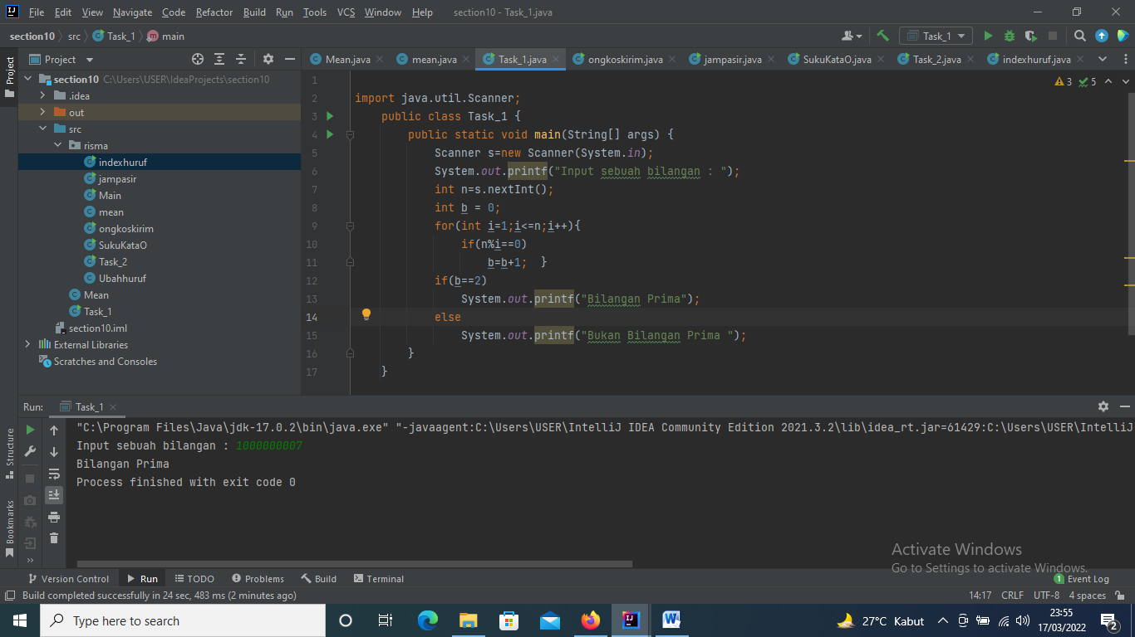

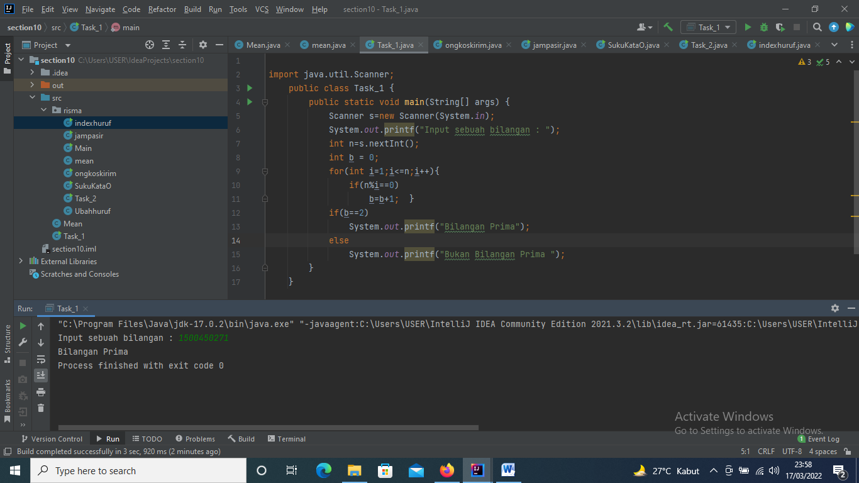

**TASK 2_FAST EXPONENTATION**

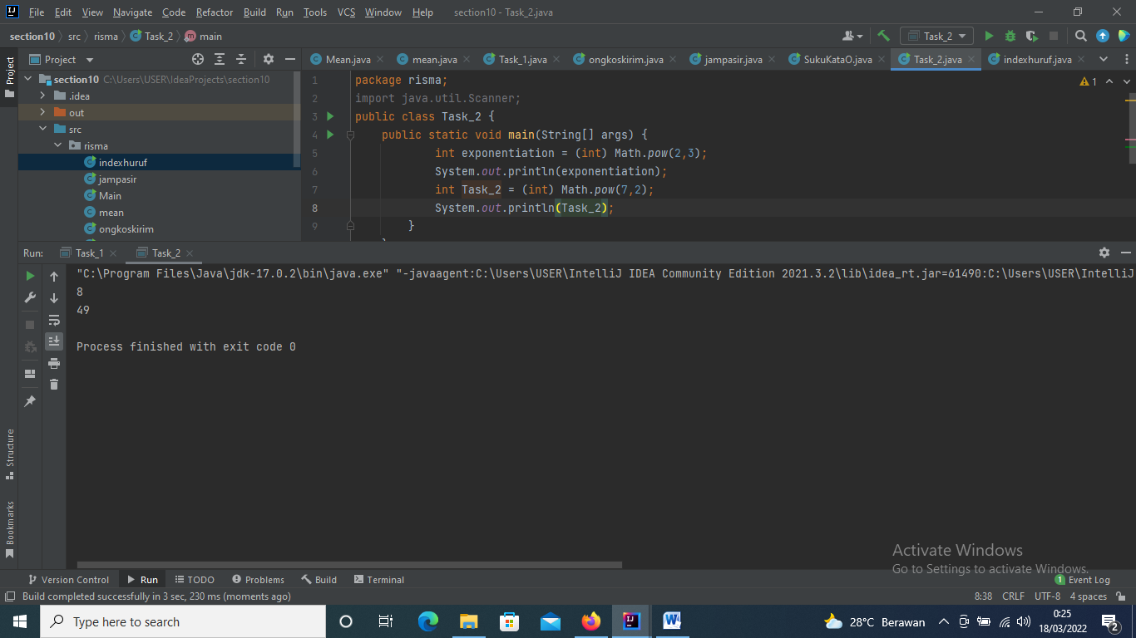

**TASK 3_ARRAY MERGE**

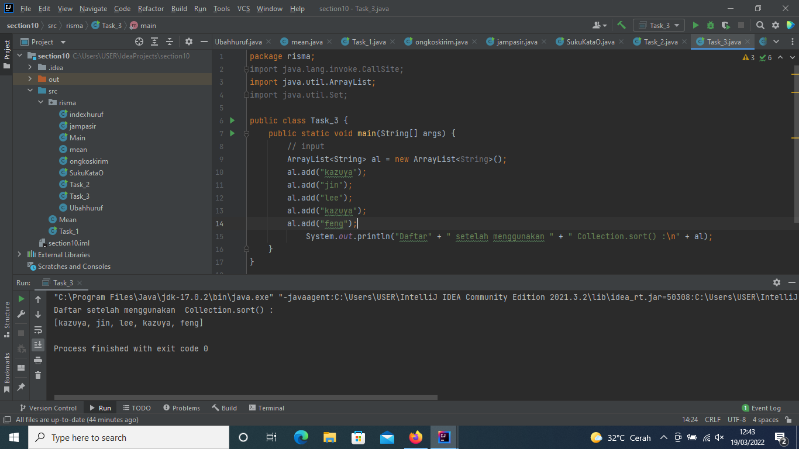

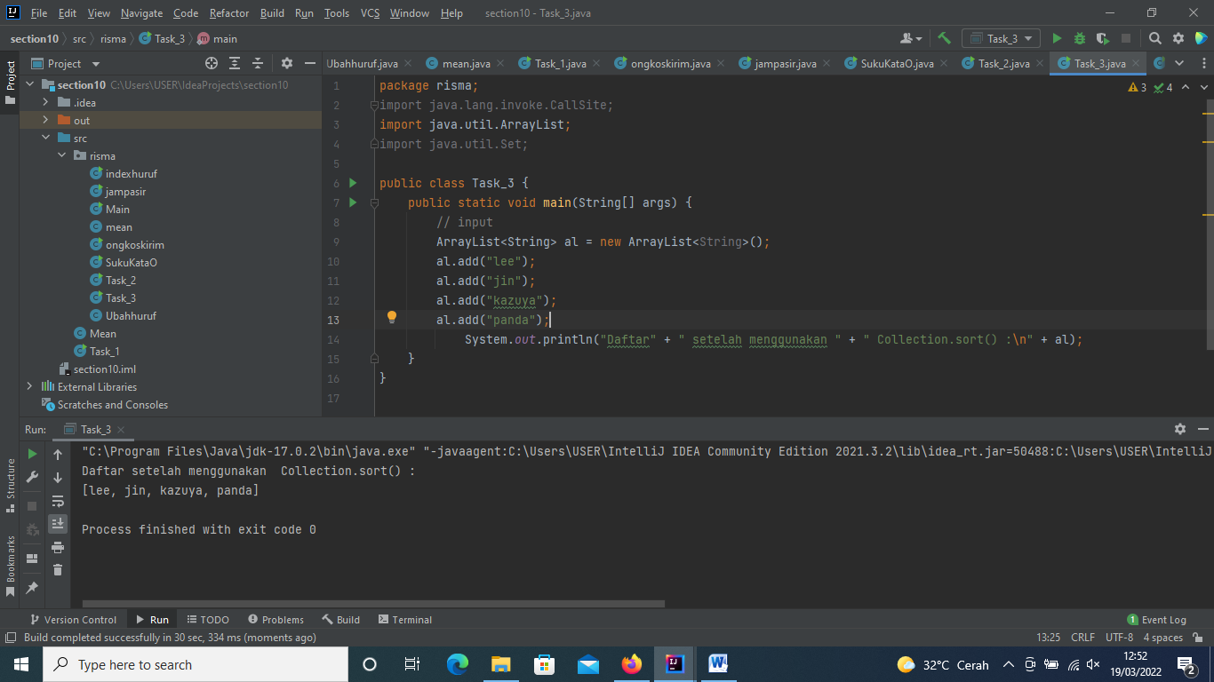

**TASK 4_ANGKA MUNCUL SEKALI**